***Памятка для владельцев собак по соблюдению***

***Кодекса Томской области об административных******правонарушениях.***

***Мы в ответе за того, кого приручили. Каждый должен понимать, что решив завести домашних животных, они могут стать участниками правоотношений не только административных и гражданских, но и уголовных. Для многих нет ничего удивительного в том, если собаку выгуливают в парке, сквере или даже на детских площадках без поводка и намордника. Для одних пес может быть другом, для других врагом. Взрослый человек робеет при виде крупной собаки, свободно гуляющей по улице, а что говорить о детях, для которых собака может показаться монстром. Очень часто люди подвергаются нападению собак, при этом часть из них заканчивается травмами.***

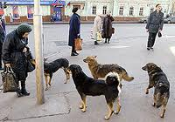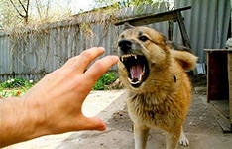

**Кодексом Томской области об административных правонарушениях предусмотрена ответственность за нарушение правил содержания собак.**

Статья 5.1. Нарушение правил содержания домашних животных

1. Содержание домашних животных на балконах и лоджиях, лестничных площадках, чердаках, в подвалах, коридорах и других подсобных помещениях многоквартирных домов, а также в транспортных средствах - влечет предупреждение или наложение административного штрафа на граждан в размере от пятисот до одной тысячи рублей..

2. Допущение загрязнения домашними животными мест общего пользования в многоквартирных домах, а также улиц, газонов, иных общественных мест -

влечет наложение административного штрафа на граждан в размере от пятисот до одной тысячи рублей; на должностных лиц - от одной тысячи до одной тысячи пятисот рублей.

3. Нахождение с собакой без поводка и(или) намордника, за исключением случаев, предусмотренных примечанием к настоящей статье, в местах общего пользования (лифтах, коридорах, лестницах, лестничных площадках), на придомовой территории многоквартирных домов, в организациях, в общественном транспорте, иных общественных местах, выгул собак в общественных местах, не предназначенных для выгула собак, - влечет наложение административного штрафа на граждан в размере от пятисот до одной тысячи рублей; на должностных лиц - от одной тысячи до одной тысячи пятисот рублей.

4. Допущение нападения домашнего животного на другое домашнее животное, повлекшего увечье или гибель последнего, - влечет наложение административного штрафа на граждан или должностных лиц в размере от двух тысяч до двух тысяч пятисот рублей.

5. Допущение по неосторожности нападения домашнего животного на человека с причинением человеку телесных повреждений и (или) ущерба имуществу, если это деяние не содержит признаков преступления, предусмотренного статьей 118 Уголовного кодекса Российской Федерации, - влечет наложение административного штрафа на граждан в размере от двух тысяч до пяти тысяч рублей; на должностных лиц - от двух тысяч до пяти тысяч рублей; на юридических лиц - от пяти тысяч до тридцати тысяч рублей.

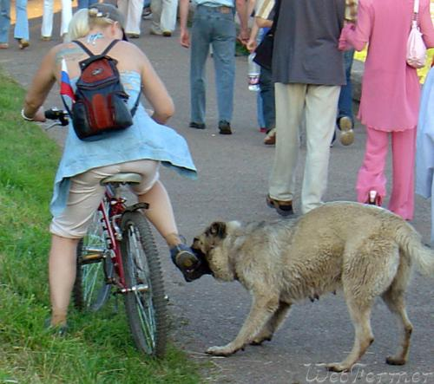

6. Натравливание домашнего животного на людей или домашних животных -

влечет наложение штрафа на граждан в размере от двух тысяч до пяти тысяч рублей; на должностных лиц - от трех тысяч пятисот до десяти тысяч рублей.

7. Причинение ущерба чужому имуществу по неосторожности физическим воздействием домашнего животного - влечет наложение административного штрафа на граждан в размере от трехсот до пятисот рублей; на должностных лиц - от одной тысячи до одной тысячи пятисот рублей; на юридических лиц - от трех тысяч до пяти тысяч рублей.

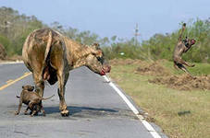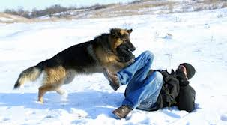

10. Появление с собаками на детских, спортивных площадках, пляжах, местах проведения массовых мероприятий (за исключением мероприятий с неотъемлемым участием домашних животных), в кинотеатрах, школьных и дошкольных учреждениях, объектах здравоохранения, организациях общественного питания и торговли, за исключением собак-поводырей и служебных собак, находящихся при исполнении служебных заданий, -

влечет наложение административного штрафа на граждан в размере от пятисот до одной тысячи рублей; на должностных лиц - от одной тысячи до одной тысячи пятисот рублей.

**Примечание: Требование о необходимости наличия намордника не распространяется на щенков в возрасте до трех месяцев и собак мелких пород (рост которых в холке составляет менее 25 сантиметров), а также собак, анатомические особенности строения головы которых не позволяют зафиксировать намордник (собаки с короткой мордой) либо в случае, если собака находится в специальном контейнере.**

**Требование о необходимости наличия поводка не распространяется на щенков в возрасте до трех месяцев, а также находящихся в специальном контейнере или на руках владельца собак мелких пород (рост которых в холке составляет менее 25 сантиметров).**

**Статья 5.2. Беспривязное содержание животных**

1. Беспривязное содержание собак, за исключением случаев, установленных законодательством Томской области - влечет предупреждение или наложение административного штрафа на граждан в размере от пятисот до двух тысяч рублей.

2. Повторное совершение административного правонарушения, предусмотренного частью 1 настоящей статьи, - влечет наложение административного штрафа на граждан в размере от одной тысячи до четырех тысяч рублей.

***Многое зависит от сознательности самих граждан. Приобретая собаку, человек берет на себя ответственность за безопасность окружающих людей. И, наверное, проще купить для собаки поводок и намордник, либо содержать ее на цепи, чем получать повестки на административную комиссию или в суд, выплачивать моральный или материальный вред пострадавшему человеку.***

**Администрация Коломинского сельского поселения**